Государственное казенное специальное (коррекционное) образовательное учреждение для обучающихся, воспитанников с ограниченными возможностями здоровья «Шадринская специальная (коррекционная)
общеобразовательная школа-интернат № 12 III, IV видов»

Создание информационно-образовательной среды школы как одно из требований ФГОС.

Педагогический совет школы, февраль 2011 г.
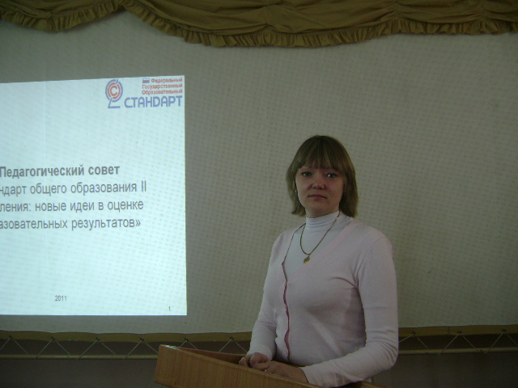
Создание информационно-образовательной среды школы как одно из требований ФГОС

Интенсификация внедрения информационных процессов в науку, экономику, производство требует разработки новой модели системы образования, на основе современных информационных технологий. Необходимо создать условия, в которых человек мог бы раскрыть свой творческий потенциал полностью, развить свои способности, воспитать в себе потребность непрерывного самосовершенствования и ответственности за собственное воспитание и развитие.
Состояние современного образования и тенденции развития общества требуют новых системно-организующих подходов к развитию образовательной среды. Модернизация российского образования одним из своих приоритетов выделяет информатизацию образования. Главной задачей которой является создание единой информационно-образовательной среды (ИОС). ИОС рассматривается как одно из условий достижения нового качества образования. Что такое информационно-образовательная среда (ИОС) школы? Каковы ее структура и содержание?
Информационно-образовательная среда - это системно организованная совокупность средств передачи данных, информационных ресурсов, протоколов взаимодействия, аппаратно-программного и организационно-методического обеспечения, ориентированная на удовлетворение потребностей пользователей в информационных услугах и ресурсах образовательного характера.
Модель информационно-образовательной среды
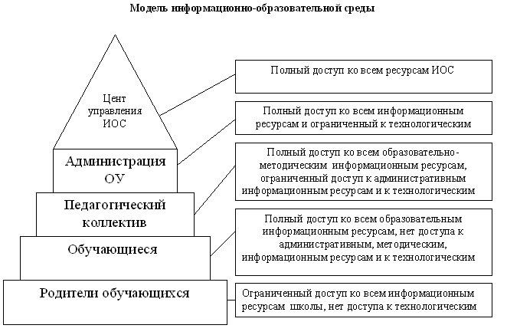
ИОС школы в идеале должна перевести на новый технологический уровень все информационные процессы, проходящие в образовательном учреждении, для чего необходима полная интеграция ИКТ в педагогическую деятельность школы в целом. Правильно организованная ИОС школы, в частности грамотное использование ИКТ в образовательном процессе, позволяет на новом уровне осуществить дифференциацию обучения, повысить мотивацию учащихся, обеспечить наглядность представления практически любого материала, обучать современным способам самостоятельного получения знаний, что, безусловно, явится условием достижения нового качества образования.
Таким образом, информационно-образовательную среду образовательного учреждения нужно воспринимать не только как единое информационное пространство школы, но и как эффективную образовательную систему.
Но чтобы эта модель работала, необходимы кардинальные изменения в информационной культуре участников образовательного процесса (учителей, обучающихся и родителей, их законных представителей), поэтому на первый план выдвигаются проблемы формирования информационной культуры личности, использующей данный ресурс на тактическом и операционном уровнях в процессе реализации различных видов деятельности в образовании.
В современных исследованиях встречаются два подхода к определению понятия «информационная культура»: культурологический и информационный. В рамках культурологического подхода информационная культура рассматривается как способ жизнедеятельности человека в информационном обществе, как составляющая процесса формирования культуры человечества. В рамках информационного подхода в большинстве определений подразумевается совокупность знаний, умений и навыков поиска, отбора и анализа информации, т. е. всё, что включается в информационную деятельность, направленную на удовлетворение информационных потребностей.
Культурный уровень человека проявляется только в деятельности, поэтому рассматривать информационную культуру как качество личности целесообразно с позиций умения человека работать с информацией, поступающей из различных источников, имеющей различный содержательный смысл и различные формы представления.
Изменение роли средств передачи, хранения и обработки, одним из которых выступает компьютер, оправдывает выделение и отдельное изучение в качестве составного компонента информационной культуры ИКТ-компетенцию, под которой понимают готовность использовать усвоенные знания, умения, навыки и способы деятельности в сфере информационно-коммуникационных технологий для решения учебных и практических задач. Эффективность использования ИКТ, возможности индивидуализации образования существенным образом зависят от уровня ИКТ-компетентности учителя, от степени его готовности к использованию ИКТ в учебном предмете, в целостном в образовательном процессе, но информатизация образования не ограничивается заменой существующих в школе практик на аналогичные, выполняемые с помощью ИКТ (например, использование компьютерных презентаций вместо слайдов и видеофильмов). Ее главная отличительная черта – создание условий для появления новых образовательных практик, новых методов и организационных форм учебной работы, увеличение разнообразия, широты и интенсивности их применения.
Какими же компетентностями должен обладать современный учитель?
Основные составляющие компетентности педагогических работников (Единый квалификационный справочник должностей руководителей, специалистов и служащих (Приказ Министерства здравоохранения и социального развития РФ от 26 августа 2010 г. № 761н))
Профессиональная компетентность - качество действий работника, обеспечивающих эффективное решение профессионально-педагогических проблем и типичных профессиональных задач, возникающих в реальных ситуациях педагогической деятельности, с использованием жизненного опыта, имеющейся квалификации, общепризнанных ценностей; владение современными образовательными технологиями, технологиями педагогической диагностики (опросов, индивидуальных и групповых интервью), психолого-педагогической коррекции, снятия стрессов и т.п., методическими приемами, педагогическими средствами и их постоянное совершенствование; использование методических идей, новой литературы и иных источников информации в области компетенции и методик преподавания для построения современных занятий с обучающимися (воспитанниками, детьми), осуществление оценочно-ценностной рефлексии.
Информационная компетентность - качество действий работника, обеспечивающих эффективный поиск, структурирование информации, ее адаптацию к особенностям педагогического процесса и дидактическим требованиям, формулировку учебной проблемы различными информационно-коммуникативными способами, квалифицированную работу с различными информационными ресурсами, профессиональными инструментами, готовыми программно-методическими комплексами, позволяющими проектировать решение педагогических проблем и практических задач, использование автоматизированных рабочих мест учителя в образовательном процессе; регулярная самостоятельная познавательная деятельность, готовность к ведению дистанционной образовательной деятельности, использование компьютерных и мультимедийных технологий, цифровых образовательных ресурсов в образовательном процессе, ведение школьной документации на электронных носителях.
Необходимо отметить, что существующий учебный процесс характеризуется рассогласованием между необходимостью введения информационных технологий и недостаточной подготовленностью педагогов к их использованию. Особенно это больной вопрос в нашей школе. Удостоверение «Пользователь компьютера» получили 83% (пользователи ПК – 60 человек, всего - 72) учителей в школе, но активно используют информационные технологии в обучении всего 15% учителей, 20 % учителей используют их эпизодически и 65% преподавателей работают в традиционном стиле. Это, конечно, объясняется недостаточностью компьютеров в кабинетах, небольшим набором учебных пособий на CD и DVD дисках, но и тем, что для большинства педагогов до сих пор непонятно, как новые информационные технологии влияют на результаты, к которым стремятся участники учебно-воспитательного процесса, на изменение представлений школьников и педагогов о том, как изменятся способы взаимодействия между школьниками, между учителями, между теми и другими в ходе совместной учебной работы.
Потребность в формировании ИКТ-компетентности учащихся выдвигает на первый план проблемы информатизации учебного процесса и моделирования процессов использования информационно-коммуникационных технологий в различных видах учебной деятельности, и компьютер выступает как рабочий инструмент познания окружающей действительности. Чем интенсивнее идет процесс информатизации школы, тем эффективнее сотрудничество учителя и ученика, способствующее повышению ответственности ученика за результаты своего обучения, при этом учитель осуществляет общее руководство различными видами работ, которые выполняет (инициирует) сам учащийся, учитель же побуждает школьника учиться в различных условиях: и в школе, и за ее пределами, в реальной и виртуальной (on-line) среде, в которой доминируют методические подходы, ориентированные на гиперсвязное, интерактивное, визуальное и активное усвоение материала.
Не последнее место в этой схеме занимает и ИКТ-компетенция родителей, законных представителей обучающихся, так как главным принципом создания единого информационного пространства стало обеспечение комфортности информационной среды для всех потребителей информации, а также определение наиболее эффективных условий взаимодействия всех субъектов информационного пространства. Для создания комфортного информационного пространства используются как хорошо знакомые пользователям информационные каналы, традиционные (печатные издания, пресса, теле-, радиоканалы), так и новые современные технологии (Интернет, телефонные справочники, электронные классные журналы и т. д.).
Необходимость создания единого информационного пространства в системе образования связана с тем, что информация в современных условиях является основой, обеспечивающей оперативность и эффективность управленческих решений, способствующих развитию системы образования. Отсутствие информации о жизнедеятельности образовательных учреждений приводит к возникновению информационного вакуума и нарушению открытости, целостности системы образования.

